**汪家村：依托“三会一课”开展党风廉政教育**

为进一步强化村干部党风廉政日常教育、监督、管理，充分发挥反面典型的警示教育作用，以案为鉴，提高村干部的自律意识，筑牢拒腐防变思想防线，10月25日，汪家村党群服务中心 组织村“两委”人员以及部份党员依托“三会一课”形式在村会议室开展党风廉政教育，共计15人参会。

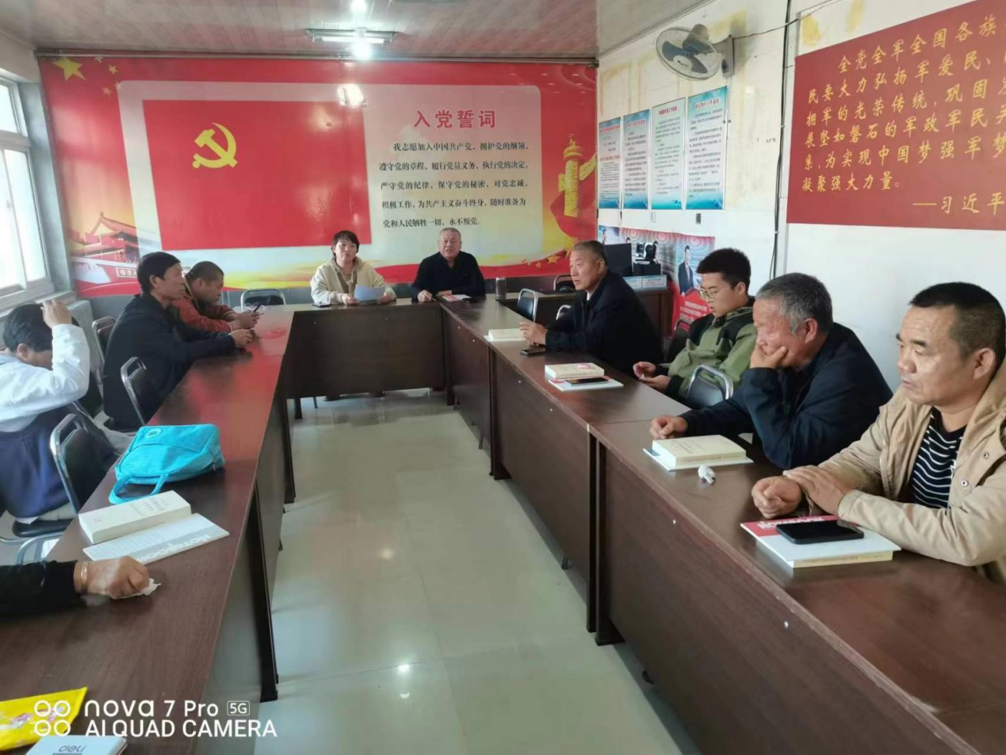

会上，村纪检委员带领“两委”成员及党员共同学习了《汪家村干部严重违纪违法典型案例选编警示教育材料》，通过学习身边的违规违纪典型案例，“以案为鉴”，筑牢防线，始终绷紧廉洁自律这根弦，增强防腐拒变的警觉性，在当前的高压态势下，要严于律己，以身边事育身边人，会议强调村“两委”干部一定要汲取教训，引以为戒，在工作中要廉洁自律，不侵害群众利益，全心全意为群众办实事。

会议最后村党支部书记要求，村“两委”干部切实以身垂范，牢固树立防腐拒变的警觉性，时刻保持清醒的头脑，做好廉洁自律表率人，敢于责任担当，为群众民生资金落地营造一个清正廉洁的环境。